UNIVERSIDADE FEDERAL DO RIO GRANDE DO SUL
INSTITUTO DE INFORMÁTICA
BACHARELADO EM CIÊNCIA DA COMPUTAÇÃO

JOÃO LUIZ GRAVE GROSS
180171

Relatório – Trabalho 1

Trabalho da Disciplina Fundamentos de Processamento de Imagens

Prof. Manuel Menezes de Oliveira Neto

Porto Alegre, 05 de outubro de 2011.
1 INTRODUÇÃO

Este relatório tem como objetivo descrever o funcionamento do software desenvolvido para o trabalho 1 da disciplina de fundamentos de processamento de imagens, ministrada pelo professor Manuel Menezes de Oliveira Neto, o photonchopp. A abordagem da descrição será de forma gráfica, mostrando ao leitor o funcionamento de cada efeito sobre as imagens.
No capítulo 2 é mostrada a interface, detalhando o que cada botão faz e o conteúdo de cada janela. O capítulo 3 contem os resultados obtidos para cada funcionalidade do software. Por fim, no capítulo 4, são expostos os problemas encontrados, bem como algumas ideias de melhorias para a interface/usabilidade do programa.
2 INTERFACE

A interface do photonchopp foi desenvolvida com base na descrição do trabalho, que define uma janela para a imagem original, uma para a imagem modificada e outra para as opções de manipulação das imagens.

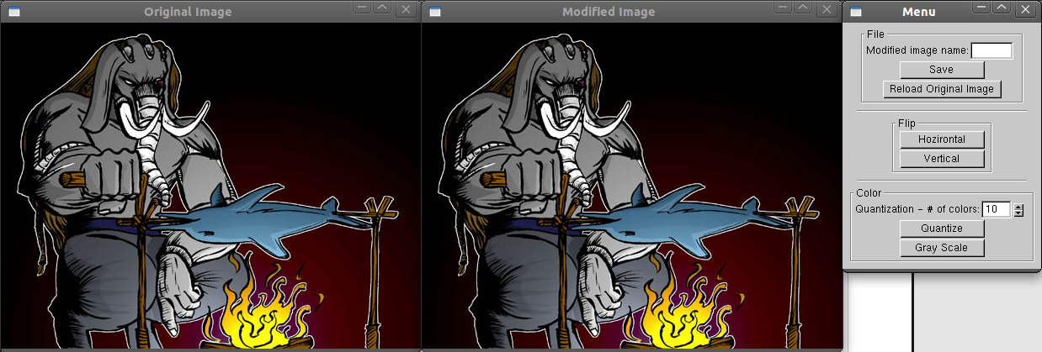
Figura 1: Interface do photonchopp

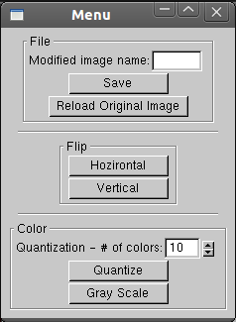
Figura 2: Janela Menu do photonchopp

Na figura 1 podemos ver a interface completa. A primeira janela contem a imagem original, carregada junto à inicialização do software. A segunda janela, inicialmente, possui uma cópia da imagem original, porém a medida que são realizadas transformações na imagem original, o resultado dessas transformações são mostrados nessa janela. A última janela, mais a direita, possui todas as funcionalidades do programa, como pode-se observar na figura 2 com mais detalhes.
Das operações obrigatórias listadas na descrição do trabalho 1, todas foram implementadas e cada uma possui um botão correspondente na janela Menu. Descrição dos botões:
- 'Save': salva uma cópia da imagem modificada (da janela 2) com o nome presente no campo 'Modified image name'. A imagem fica salva na pasta onde o photonchopp foi inicializado. O nome da imagem deve conter o final '.jpg'.
- 'Reload Original Image': simplesmente carrega novamente na janela 2 a imagem original.
- 'Horizontal': realiza o espelhamento horizontal da imagem.
- 'Vertical': realiza o espelhamento vertical da imagem.
- 'Quantize': converte a imagem original para tons de cinza e posteriormente quantiza tal imagem com a quantidade de tons expressa em 'Quantization - # of colors'. Este valor está setado para variar de 1 a 256 tons.
- 'Gray Scale': converte a imagem original para tons de cinza.
3 RESULTADOS

Neste capítulo são apresentados os resultados obtidos com a aplicação de cada uma das opções do menu sobre a imagem selecionada. Também é abordado como é feita a inicialização do software.

3.1 Abrindo o photonchopp
O photonchopp para ser inicializado necessita de uma chamada pelo terminal com a seguinte estrutura:

<diretório do photonchopp>$ ./photonchopp <imagem.jpg>

Neste comando podemos observar que para executar o programa primeiro precisamos estar na pasta onde encontra-se o executável. Feito isso, basta chamar o executável seguido de um argumento, uma imagem de extensão .jpg, ou seja, nossa imagem original.

3.2 Opções do programa
Nesta seção são expostos os resultados obtidos com a aplicação de cada opção sobre as imagens.

3.2.1 Opções 'Vertical' e 'Horizontal'

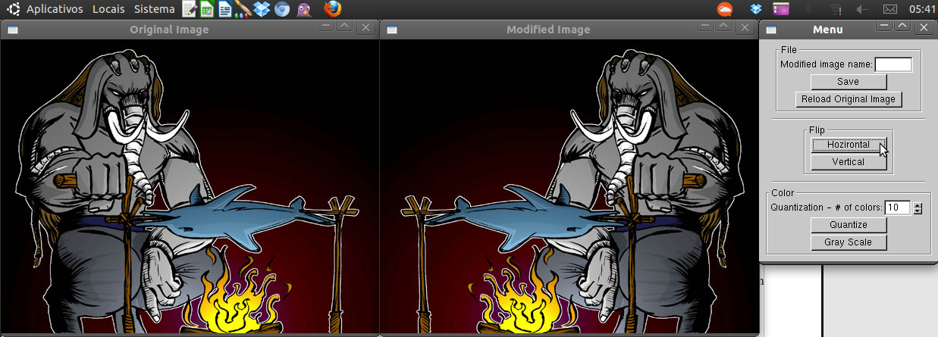
Figura 3: Espelhamento horizontal – opção 'Horizontal'

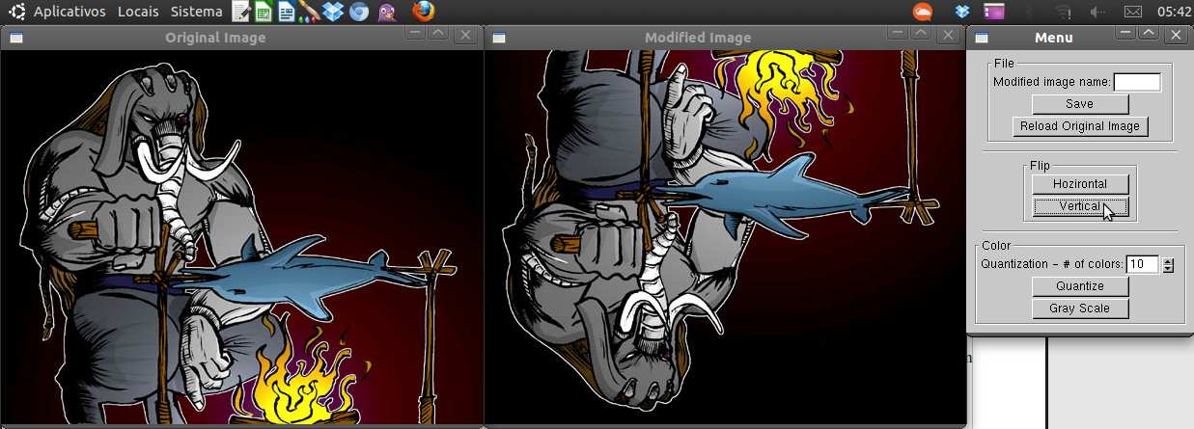
Figura 4: Espelhamento vertical – opção 'Vertical'

3.2.2 Opção 'Quantize'

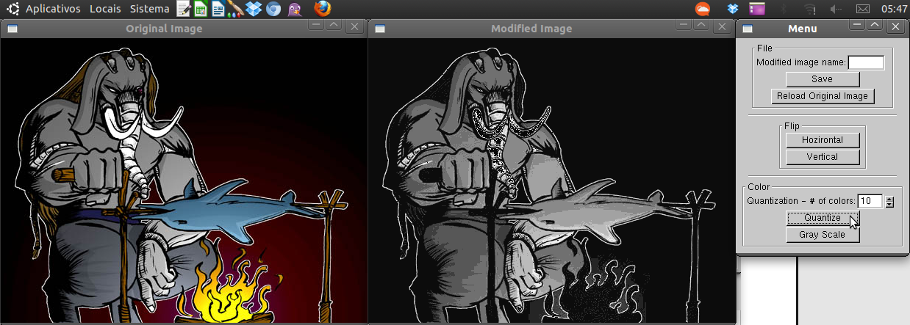
Figura 5: Quantização com 10 tons

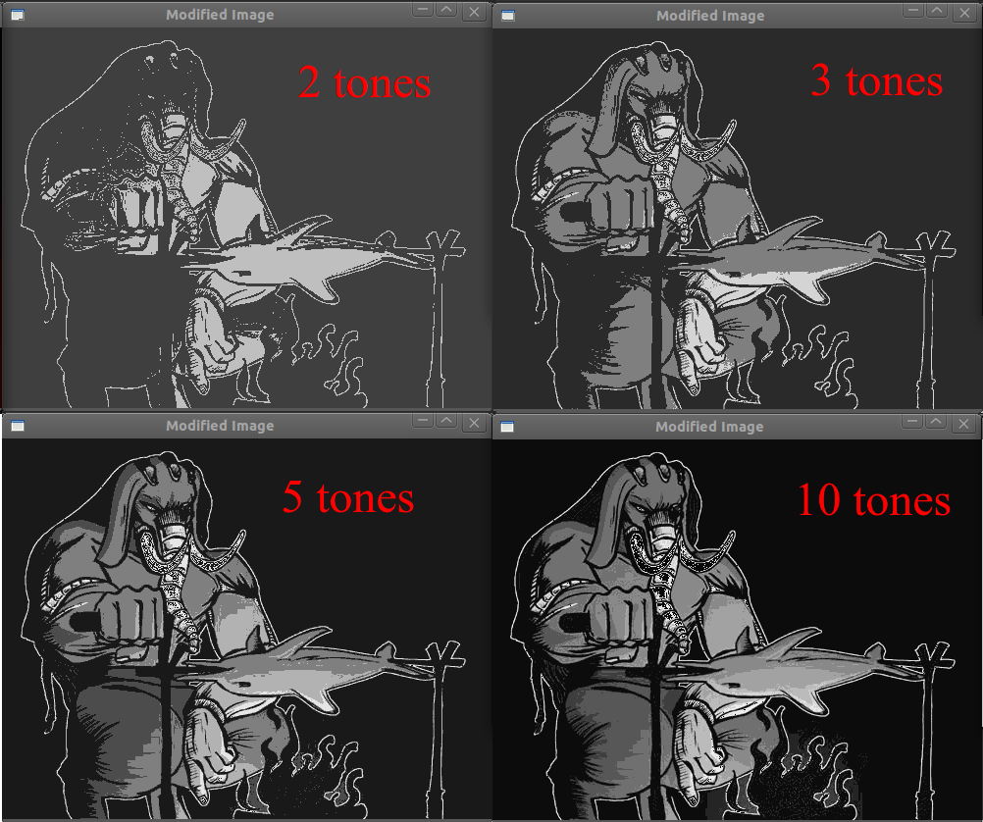
Figura 6: Comparativo de imagens quantizadas com diferentes quantidades de tons

A figura 6 apresenta imagens quantizadas com até 10 tons e não mais que isso, pois a percepção humana da diferença em comparações de imagens com mais de 10 tons é muito pequena, visto que não há grandes alterações na imagem modificada. Mas a seguir temos um bom exemplo de uma imagem quantizada com 256 tons de cinza, uma imagem transformada com a opção 'Gray Scale'.

3.2.3 Opção 'Gray Scale'

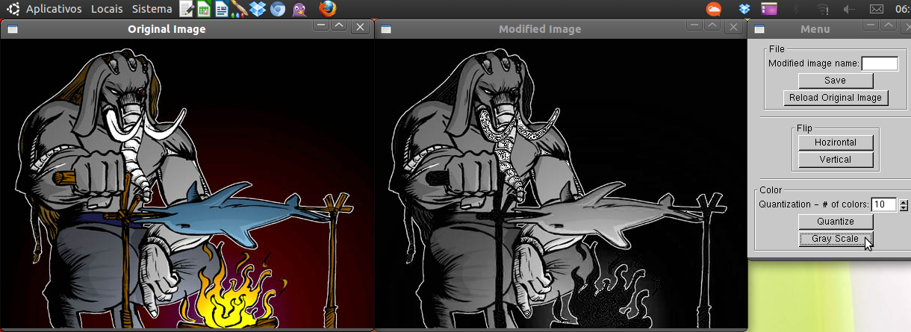
Figura 7: Imagem convertida para tons de cinza

A imagem obtida com a opção 'Gray Scale' é muito semelhante a uma imagem quantizada para tons de cinza com 10 tons, como podemos ver entre as imagens das figuras 6 e 7. Contudo a imagem modificada da figura 7 apresenta maior suavidade entre as trocas de cor, pois seu espectro é maior, considera 256 tons de cinza, ao invés dos 10 da figura 6.
4 DIFICULDADES E MELHORIAS FUTURAS

Tive basicamente duas grandes dificuldades. A primeira delas foi entender como a openCV realiza a representação interna das imagens, uma matriz tridimensional. Além disso, tive um pouco de dificuldade para manipular os dados, ao realizar as operações presentes no menu sobre a imagem.
O segundo problema, foi referente à interface. Já havia feito a cadeira de Fundamentos de Computação Gráfica e portanto sabia criar janelas, mas ainda não tinha experiência com menus. A utilização da GLUI, inicialmente, foi um pouco dificultada por esse motivo.
Acredito que para minimizar essas dificuldades que enfrentei eu deveria antes ter visto mais exemplos de códigos, além de ler com mais atenção a documentação da GLUI e da OpenCV.

Das melhorias futuras, pretendo criar mais uma opção de quantização em RGB e uma opção para deixar a imagem monocromática (apenas preto e branco). Decidi colocar essas opções adicionais, pois o resultado da imagem ficaria bem bacana. Outra melhoria é deixar a interface limitada ao tamanho da tela na sua inicialização. O que acontece hoje é que as janelas possuem o tamanho da imagem, porém se uma imagem possui tamanho superior às dimensões da tela, algumas janelas ficam escondidas e o usuário não consegue ver as demais telas.
Também pretendo inserir um botão 'Load Image' para que o usuário possa trocar a imagem original com o programa aberto.

